5.1 模块的职责

客户端模块和服务器端模块分别如图7和图8所示。客户端各层和服务器端各层的职责分别如表2和表3所示。

|  |
| --- |
| 展示层 |

|  |
| --- |
| 启动模块 |

|  |
| --- |
| 逻辑层 |

|  |
| --- |
| 网络模块 |

图7 客户端模块视图

|  |
| --- |
| 启动模块 |

|  |
| --- |
| 网络模块 |

|  |
| --- |
| 数据层 |

图8 服务端模块视图

**表2 客户端各层的职责**

|  |  |
| --- | --- |
| 层 | 职责 |
| 启动模块 | 负责初始化网络通信机制，启动用户界面 |
| 用户界面层 | 基于窗口的快递物流系统客户端用户界面 |
| 逻辑层 | 对于用户界面的输入进行响应并进行逻辑处理 |
| 客户端网络模块 | 利用Java RMI机制查找RMI服务 |

**表3 服务端各层的职责**

|  |  |
| --- | --- |
| 层 | 职责 |
| 启动模块 | 负责初始化网络通信机制，启动用户界面 |
| 数据层 | 负责数据持久化及数据访问接口 |
| 服务端网络模块 | 利用Java RMI机制开启RMI服务，注册RMI服务 |

每一层使用下方直接接触的层。层与层之间仅仅是通过接口的调用来完成的。层之间调用的接口如表4所示

**表4 层之间调用的接口**

|  |  |  |
| --- | --- | --- |
| 接 口 | 服务调用方 | 服务提供方 |
| userLogicSer  transitInfoLogicSer  orderNewLogicSer  orderApproveLogicSer  accountLogicSer  cityLogicSer  workOrgManLogicSer  stockLogicSer  checkLogicSer | 客户端展示层 | 客户端业务逻辑层 |
| userDataSer  transitInfoDataSer  orderNewDataSer  orderApproveDataSer  accountDataSer  cityDataSer  workOrgManDataSer  stockDataSer  checkDataSer  DatabaseFactory | 客户端逻辑层 | 服务端数据层 |

借用订单信息输入用例来说明层之间的调用，如图9所示。每一层之间都是由上层依赖了一个接口（需接口），而下层实现这个接口（供接口）。orderNewLogicSer提供了orderNew界面所需要的所有业务逻辑功能。orderNewDataSer提供了对数据库的增、查等操作。这样的实现就大大降低了层与层之间的耦合。

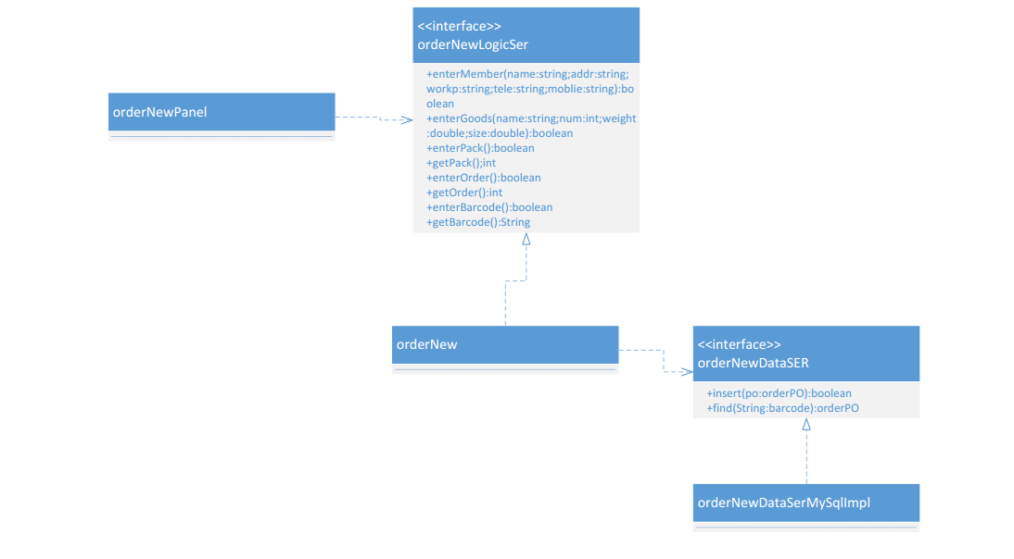

图9 订单信息输入用例层之间调用的接口